گزارش آزمایش 10

آبتین زندی 9931071

سروین نامی 9931103

در این آزمایش قرار بود یک ALU 8 بیتی با قدرت انجام 6 کار گفته شده را طراحی کنیم.

با استفاده از fulladder نوشته شده در آزمایش اول یک جمع کننده 8 بیتی طراحی میکنیم.

8 bit adder using full adders:

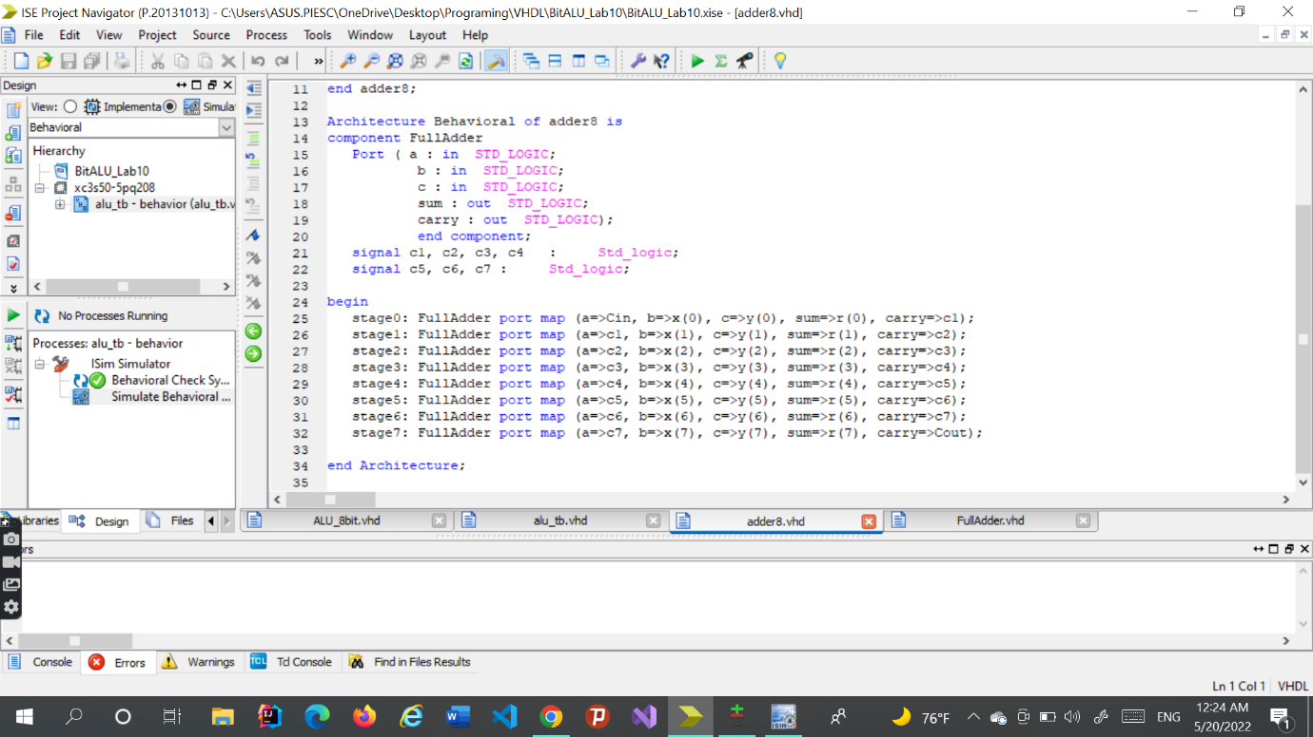

برای طراحی ALU از یک سلکتور 3 بیتی استفاده میکنیم که 6 تای آن مورد نیاز است برای دوتای باقی یک حالت دلخواه گذاشته شده است. همچنین که قابل مشاهده است به ترتیب گفته شده داخل دستورکار هر یک از عملیات مورد نظر روی ورودی ها انجام میشود و در نهایت به خروجی تصویر میشوند.

Alu:

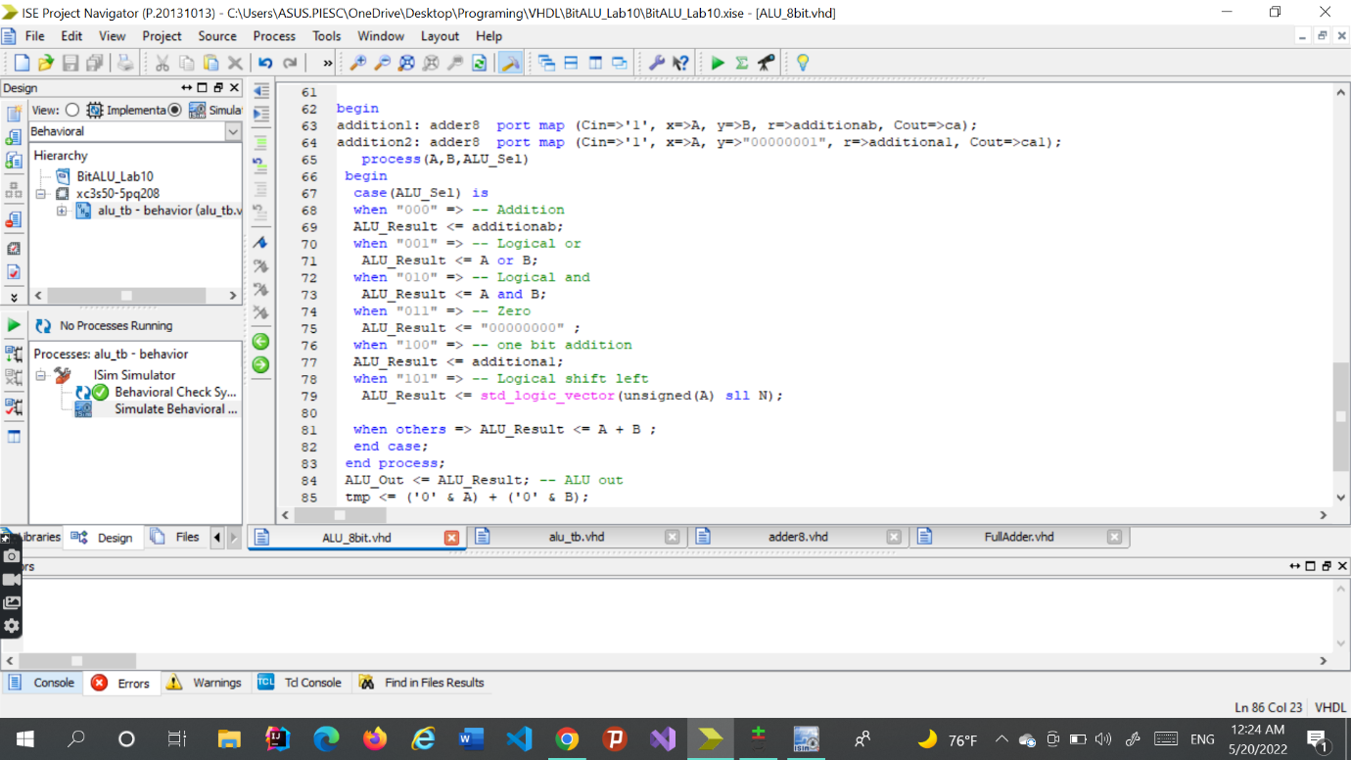

Alu test bench:

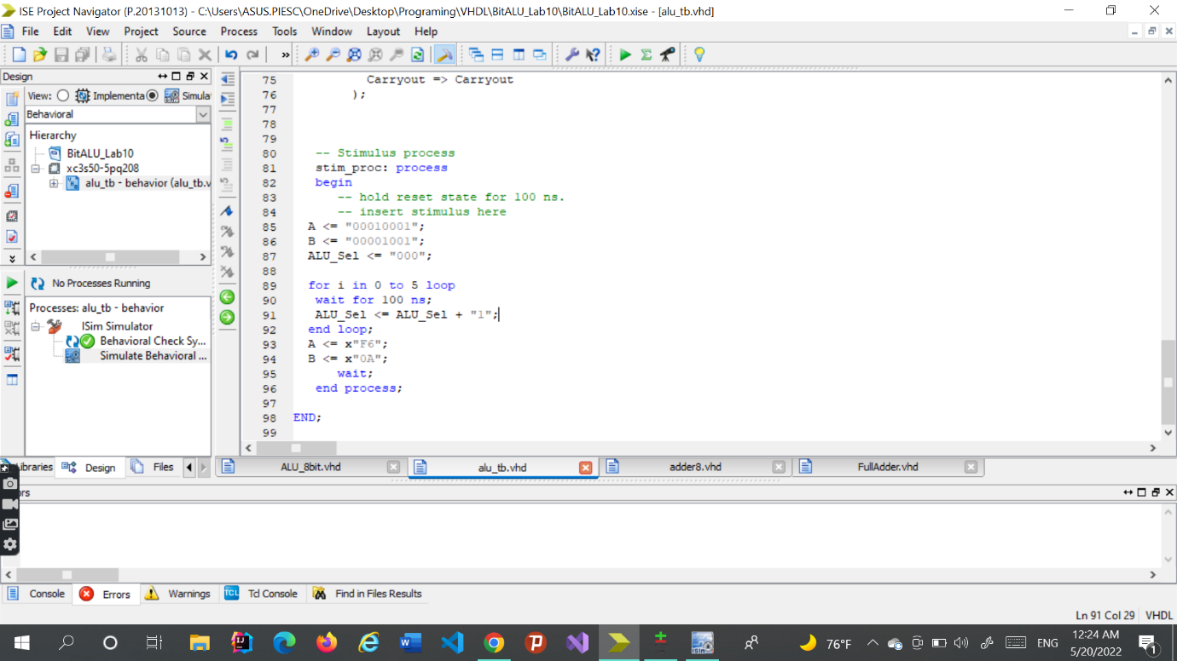

Alu simulation:

